Отчёт

о проведённых мероприятиях по направлению «Гражданская активность» РДШ (экология) в МКОУ «Верхнегакваринская школа-сад» за 2017-2018 учебный год.

В МКОУ «Верхнегакваринская школа-сад» в течение 2017-2018 учебного года была проведена определенная экологическая работа. В школе есть 2 экологические организации, которые и выполняют в основном работу в этом направлении:

1. Экогруппа «Эдельвейс»

2. Школьное лесничество «Березка»

В эти организации входят учащиеся 5-11 классов нашей школы. Руководителем этих организаций является учитель биологии МКОУ «Верхнегакваринская школа-сад» - Исмаилов Шамиль Магомедович. Вместе с учащимися в течение учебного года Исмаиловым Ш.М. были проведены определенные мероприятия:

1. Экскурсии на природу (весенняя, осенняя).

2. Экологические субботники, где весь коллектив школы вместе с учащимися очищают территорию школы-сада, близлежащих сельских улиц, лесные участки от мусора.

3. Участие в конкурсе «Лучший учебно-опытный участок» (районный этап – 1 место, республиканский этап – 3 место)

4. Участие в конкурсе «Моя малая родина», номинация «Живой символ села».

(районный этап – 1 место, республиканский этап – 3 место-Абдулхаков Магомед).

5. Проведение и участие в районном конкурсе «День птиц».

6. Участие в экологической конференции «Экологические проблемы глазами детей»

(участие в районном и республиканском этапах-лауреат – Яхьяева Тавус М.)

7. Участие в конкурсе «Шаг в будущее»

(районный этап-победитель, участие в республиканском этапе-Яхьяева Тавус М.)

8. Участие во Всероссийской акции «Сделаем вместе», «Посади лес», «Мы-за чистую воду» и т.д.

9. Проведение Всероссийских экологических уроков с учащимися:

- «Разделяй с нами-4. Мир без мусора»

- «День Черного моря»

- «Лес и климат»

«Вода и здоровье» в рамках акции сделаем вместе. Уроки провели для учащихся 5-9 классов учащиеся 10-11 классов МКОУ «Верхнегакваринская школа-сад»:

- Яхьяева Тавус

- Израилова Патимат

- Магомедгазов Абдулкарим

10. Проведены классные часы экологической направленности:

- «Защитим лес»

- «Редкие и исчезающие виды флоры и фауны Цумадинского района»

- «Охрана водных ресурсов родного края»

- «Лекарственные растения нашего края»

- «Памятники природы села и их охрана»

- «Гакваринский водопад-памятник природы Республиканского значения»

- «Памятник природы села- «Мажбалинский дуб-гигант»

- Викторины и брейн-ринги по экологии

11. Участие в межрайонной экологической научно-практической конференции

«Экология горных территорий Дагестана: проблемы, пути их решения»

В конкурсах на лучшую исследовательскую работу среди учителей и учащихся, в рамках этой конференции, учитель биологии – Исмаилов Ш.М. и ученица 11 кл. Яхьяева Тавус М. – стали победителями

Ответственный:

Учитель биологии /Исмаилов Ш.М./

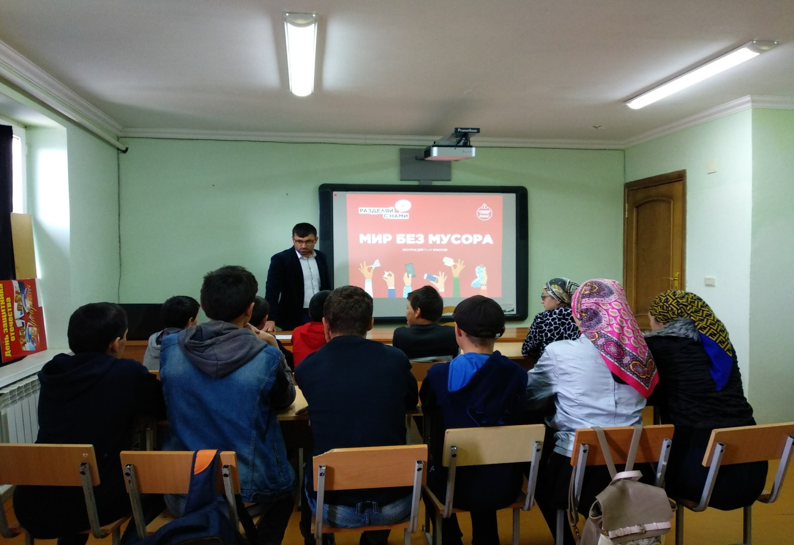

Всероссийский экологический урок «Мир без мусора»

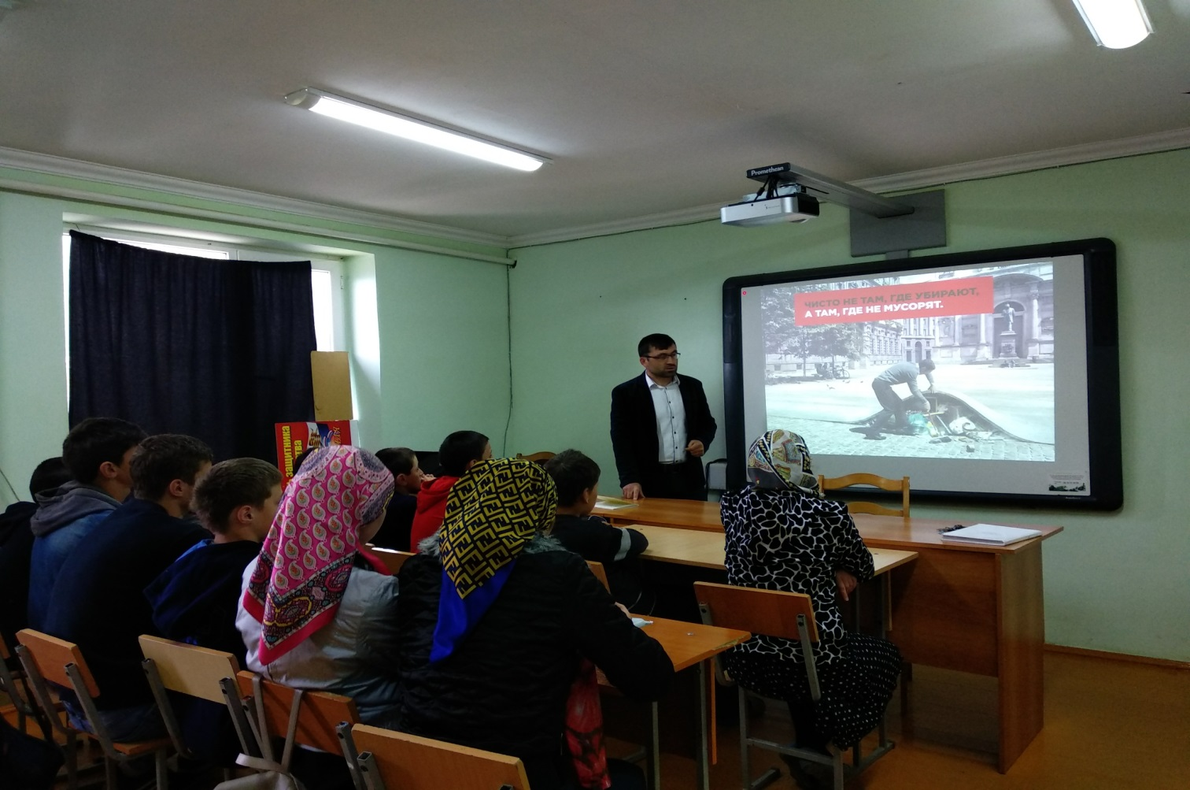

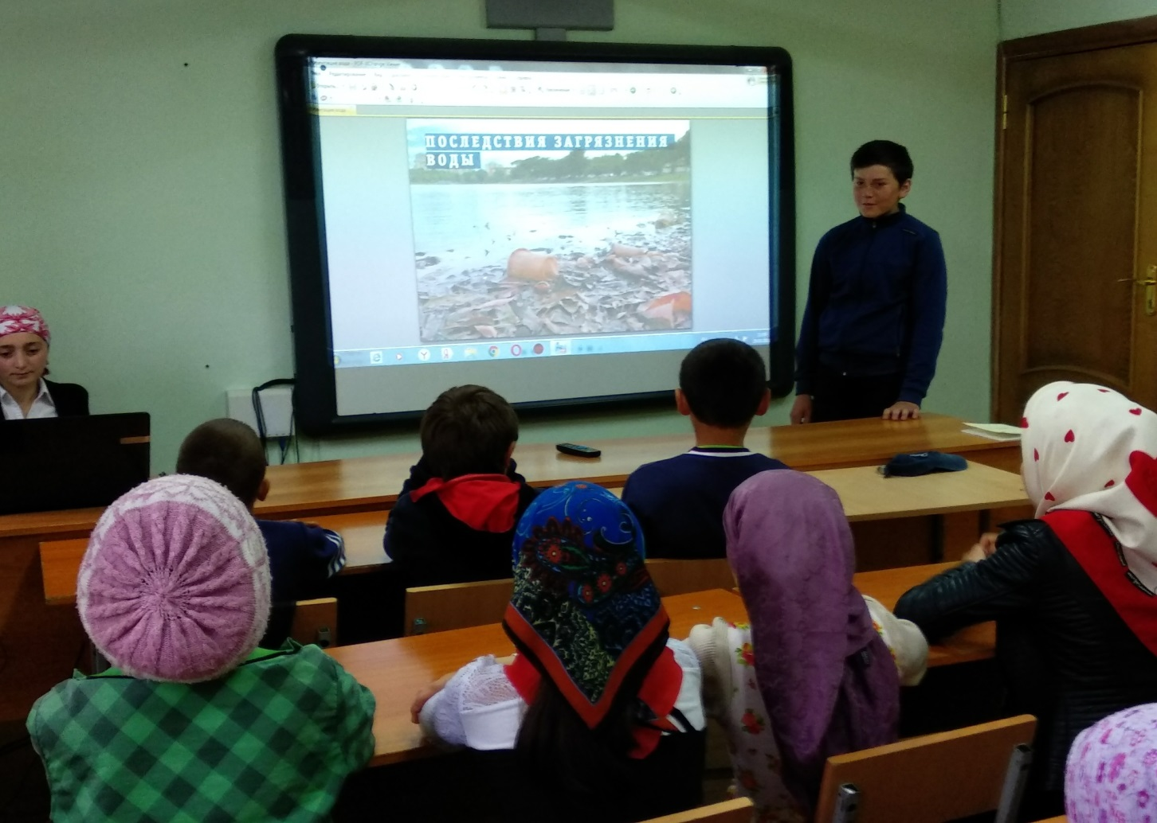

Всероссийская акция «Сделаем вместе» Урок «забота о чистой воде». Урок ведут учащиеся 10-11 класса – Магомедгазов А. и Яхьяева Т.

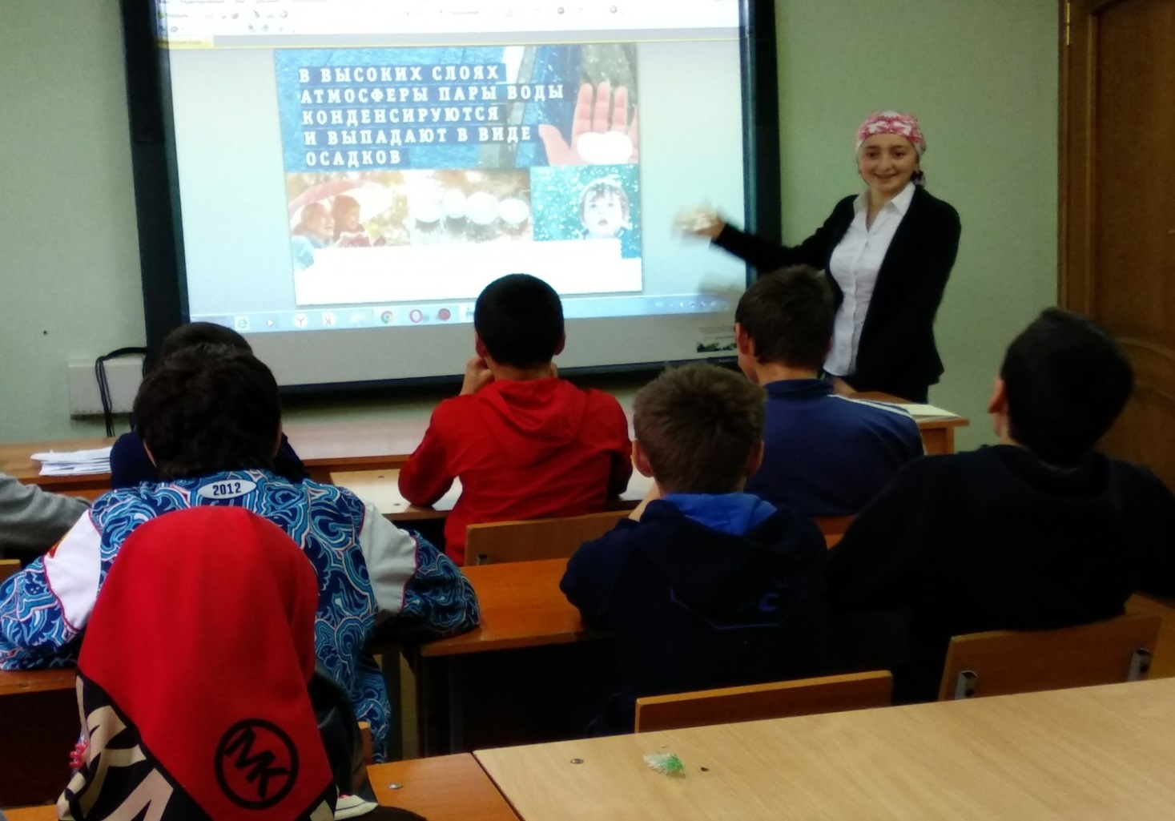

Урок о чистой воде. Учитель биологии – Исмаилов Ш.М. (10-11 класс)

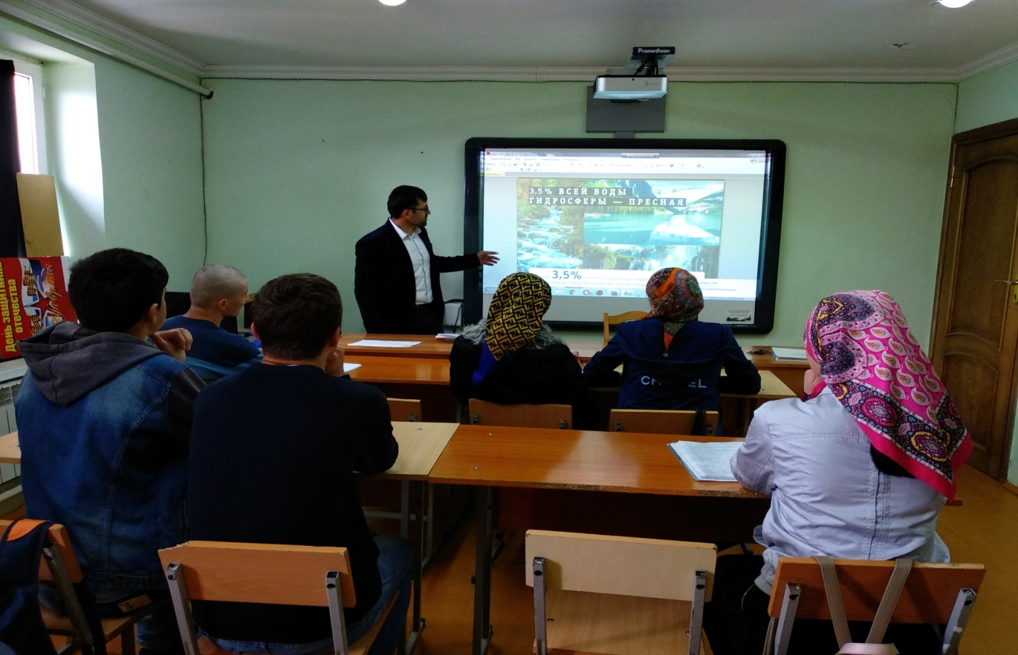

Урок экологии о Каспие и о ее современном состоянии

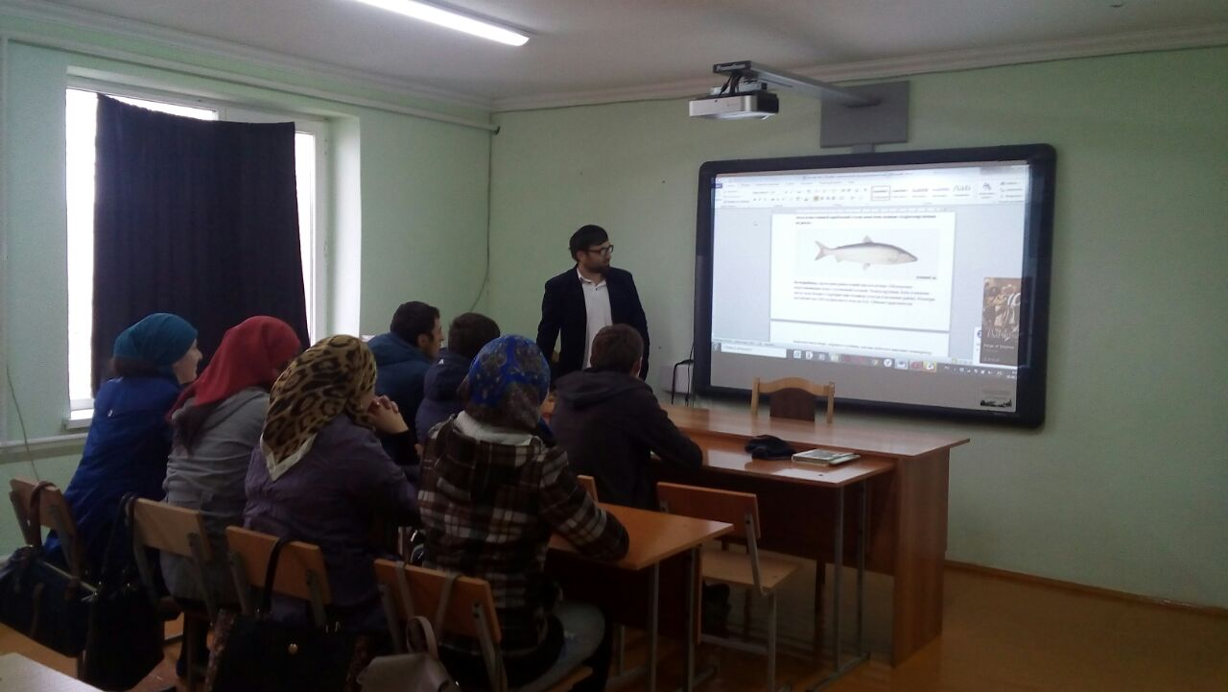

Экологический субботник и весенняя экскурсия в лес

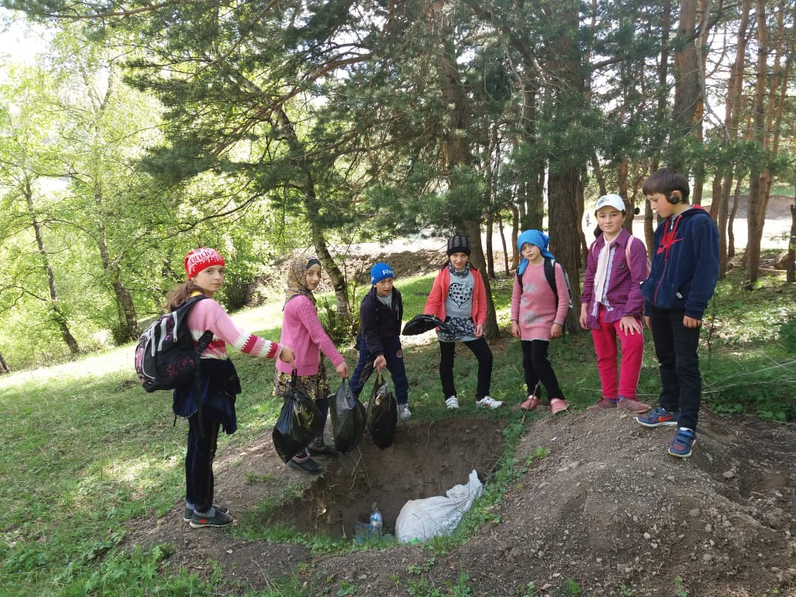

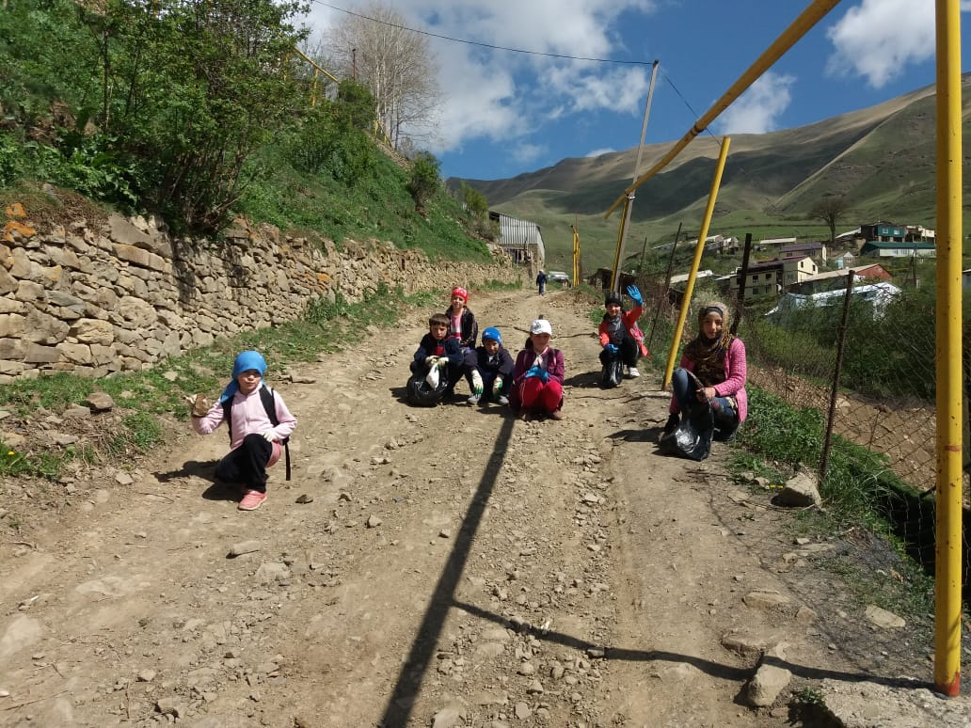

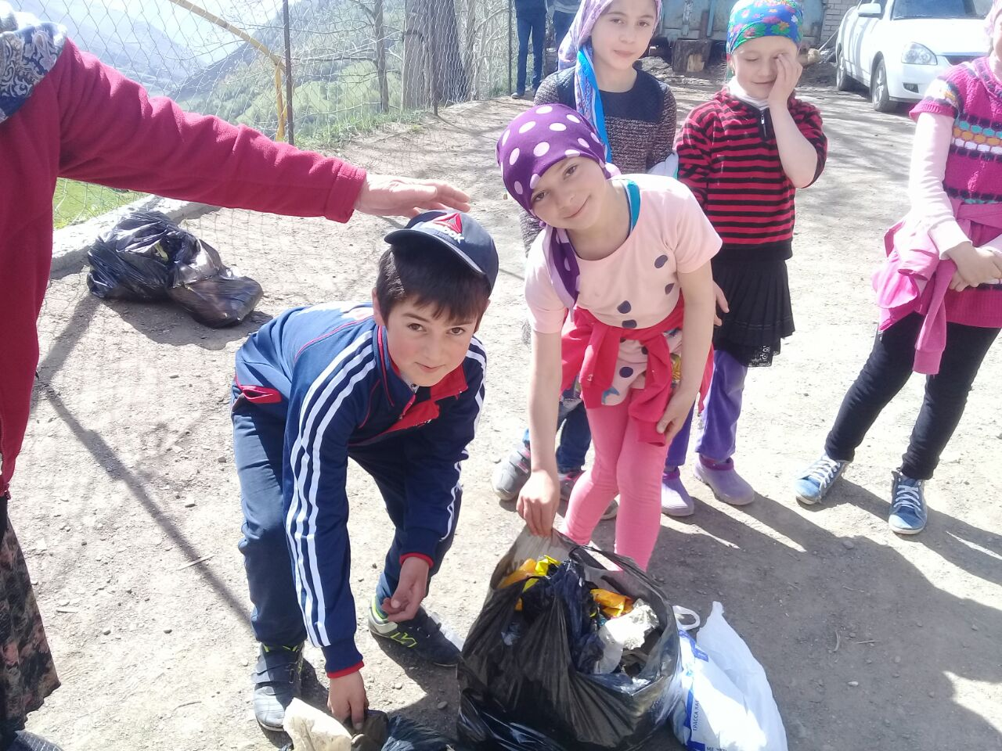

Сбор мусора с территории школы и по дороге в местечко «Гинкили»

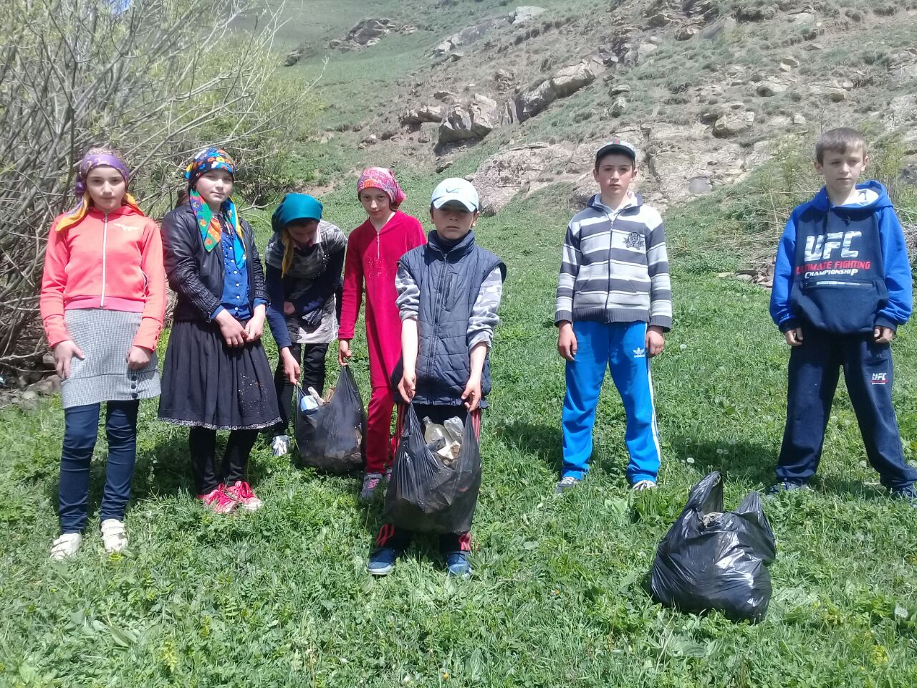

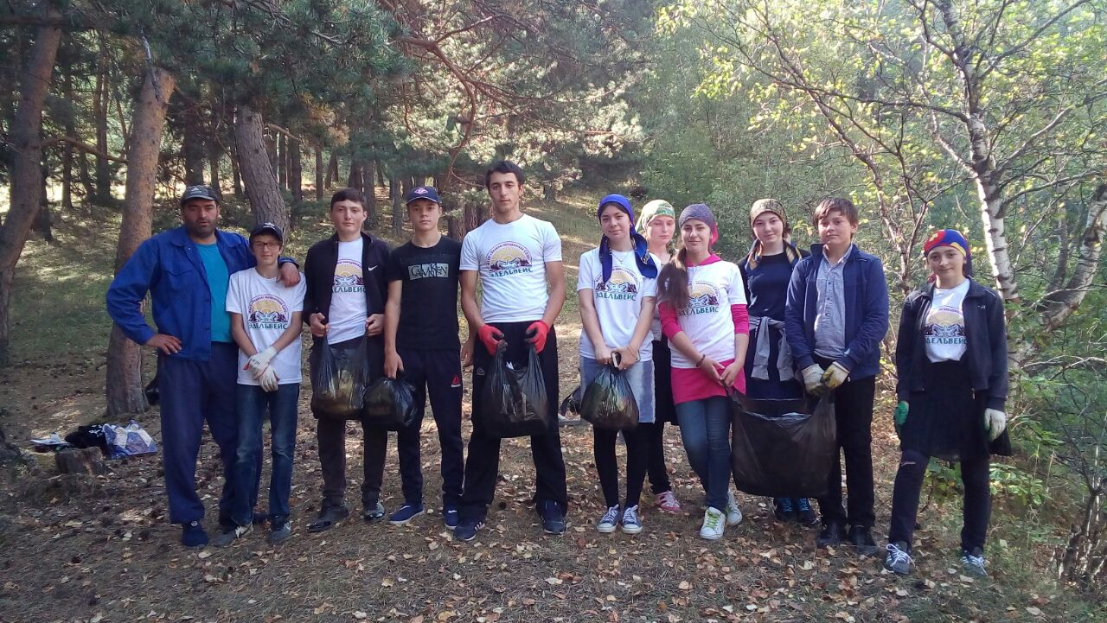

Школьная экогруппа «Эдельвейс»,

ядро которой составляют учащиеся 9-11 классов, в действии!!!

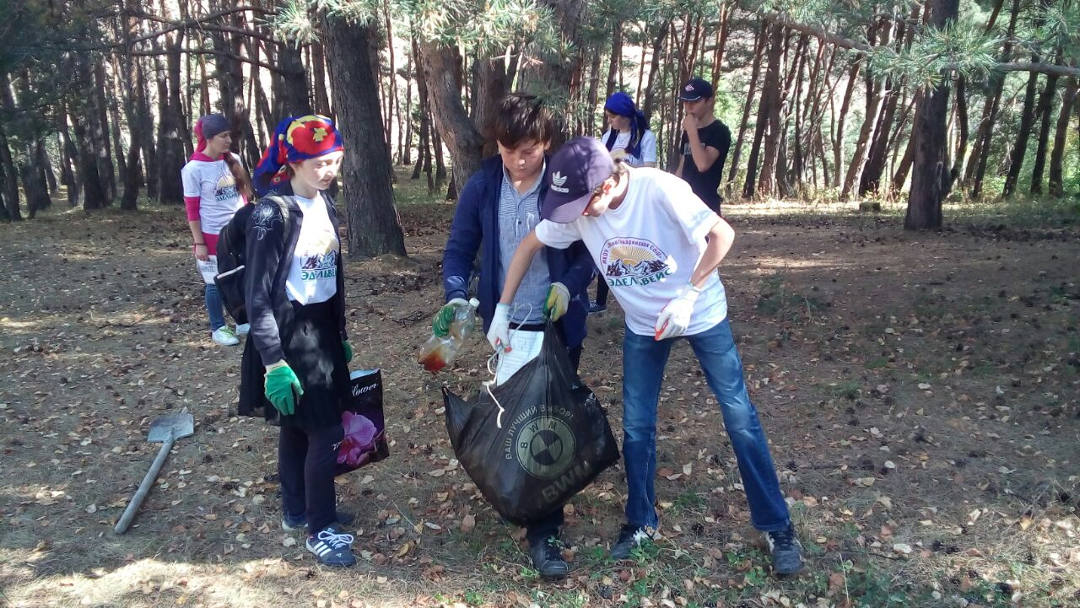

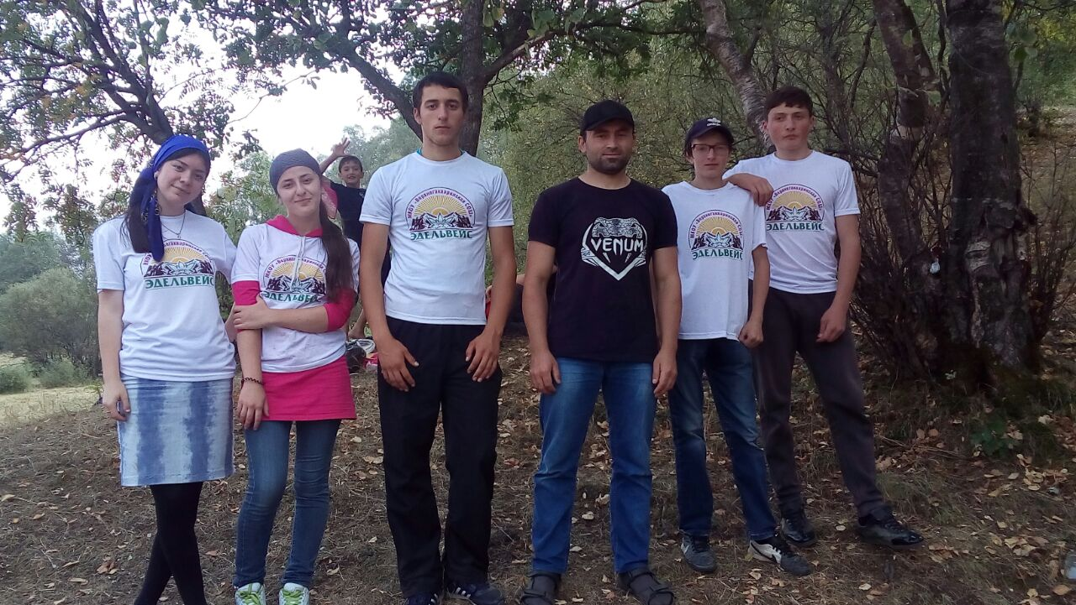

Выкопка ямы для мусора на лесном участке «Гинкили». Ежегодно несколько раз учащиеся школы собирают мусор, оставленный там недобросовестными жителями села и приезжими на отдых

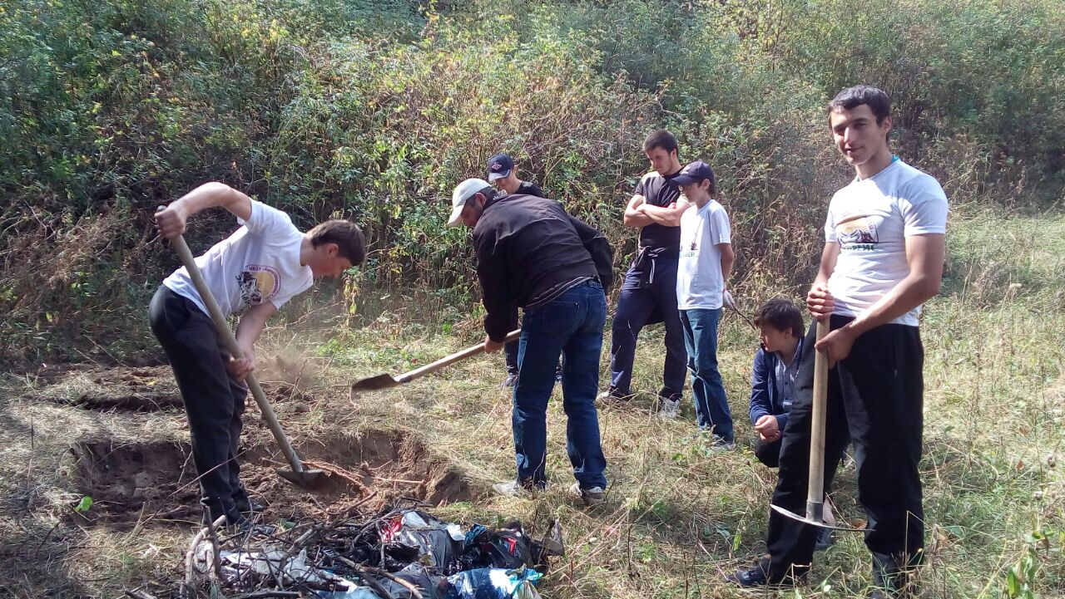

Призер (2 место) республиканского конкурса «Моя малая Родина» в номинации «Живой символ моей малой Родины»- ученик 7 класса МКОУ «Верхнегакваринская школа-сад» Абдулхаков Магомед.

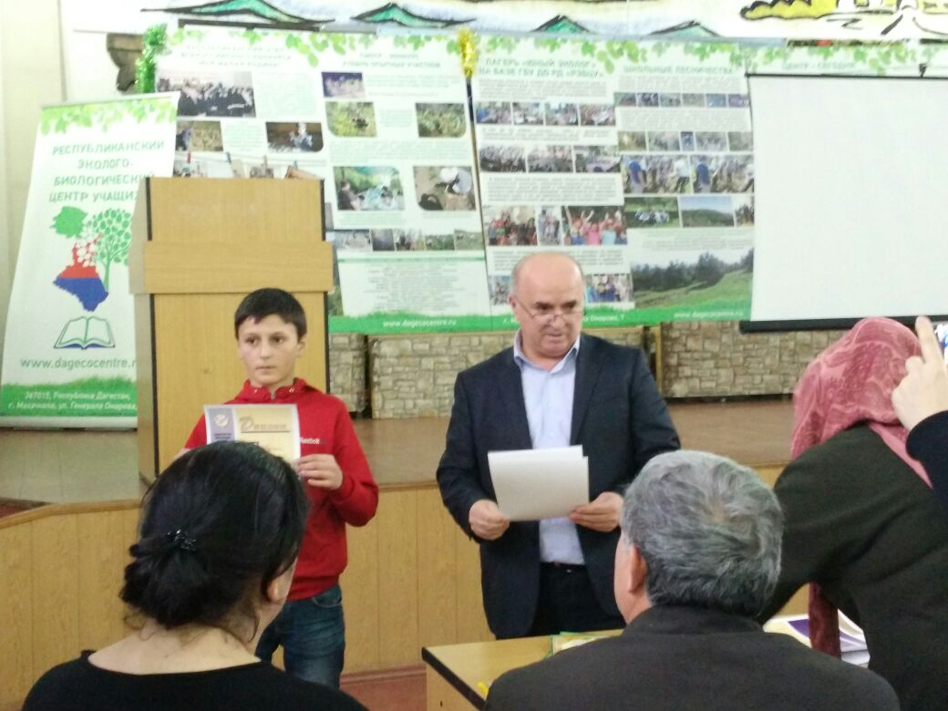

Всероссийская акция «Сделаем вместе» Подведение итогов. Махачкала-2017. Выступление Исмаилова Ш.М.-(победителя регионального этапа акции, в номинации «Лучший куратор образовательного учреждения») об экологической работе в школе в рамках акции «Сделаем вместе»

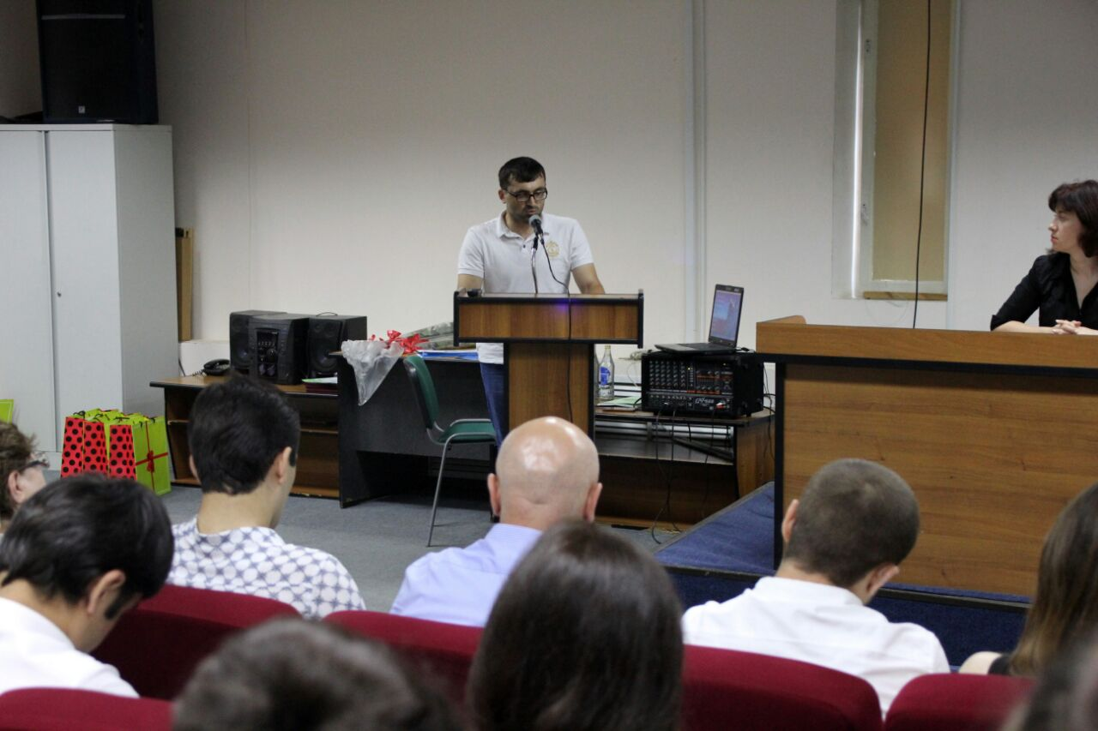

Учащийся 11 Исмаилов Абдурахман (на фото) и ученица 11 класса Яхьяева Тавус также стали победителями регионального этапа Всероссийской акции «Сделаем вместе» в номинации «Лучший эколидер»

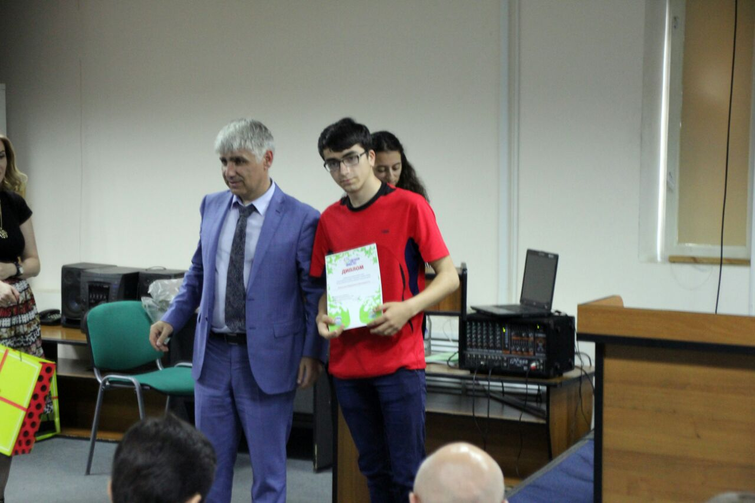

Межрайонная научно-практическая конференция по экологии

«Экология горных территорий Дагестана: проблемы, пути их решения»

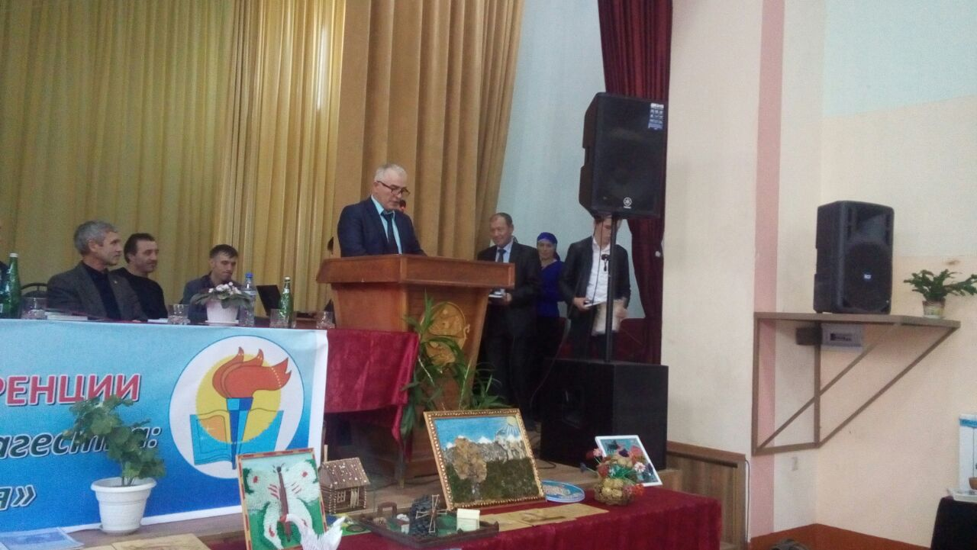

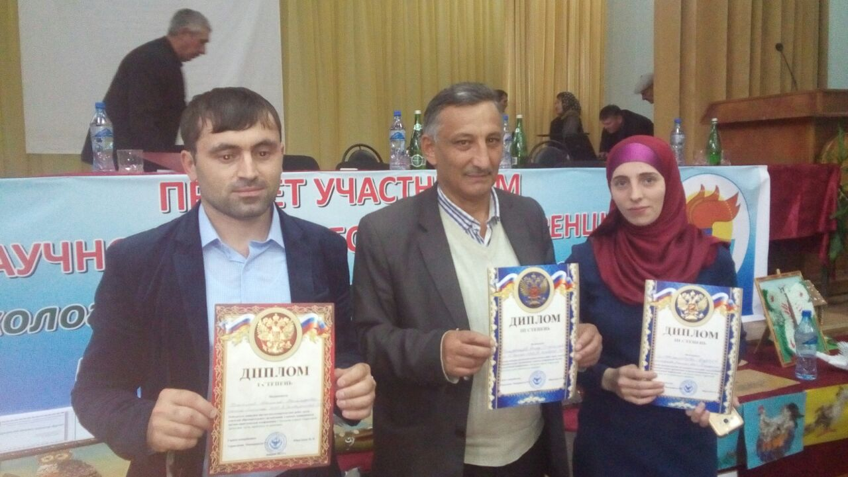

Выступление директора МКОУ «Верхнегакваринская школа-сад» Исмаилова М.М. на конференции

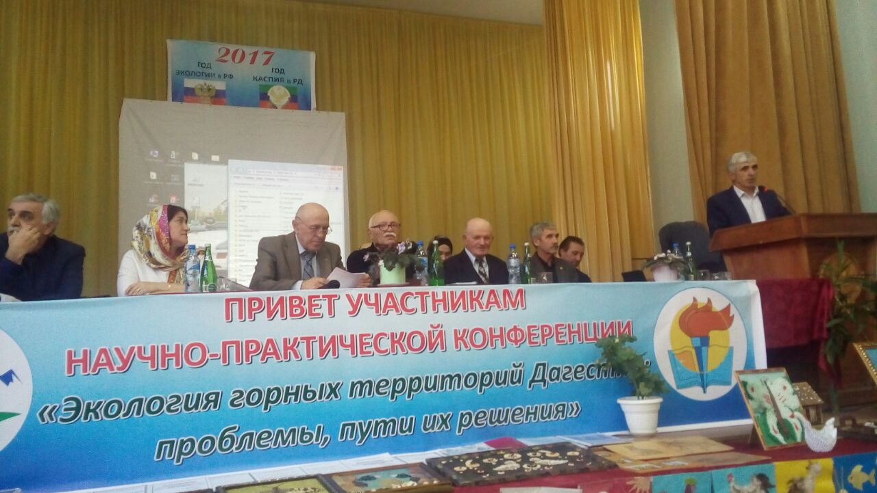

Проведение экологического занятия с дошколятами в детском саду на знание лекарственных растения села и об их значении

(учитель биологии-Исмаилов Ш.М.)

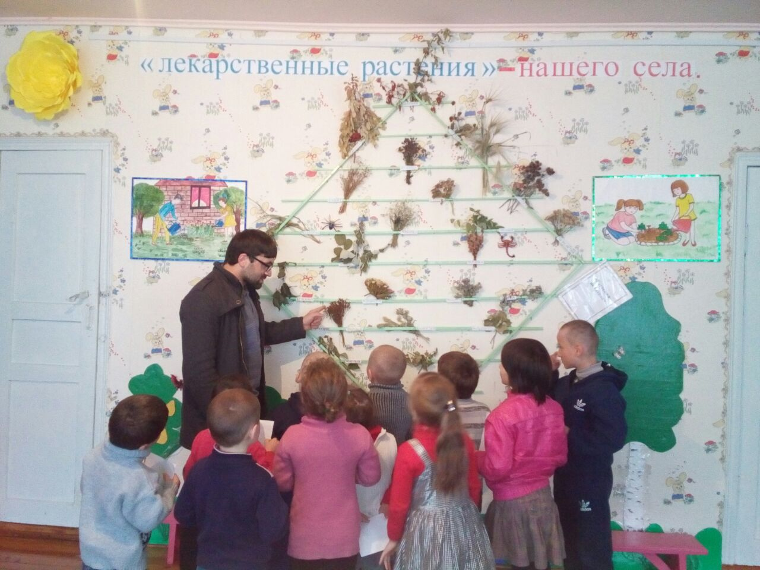

Экологический брейн-ринг между учащимися Верхнегакваринской и Кединской общеобразовательных школ в рамках дружеской встречи между учащимися 10-11 классов. Победила дружба!)

